💨
MODOS VENTILATÓRIOS
VCV • PCV • PSV • SIMV • APRV • NAVA
Manual Comparativo Visual com Curvas Características
Para Plantão de UTI e Preparação TEMI
Elaborado para:
Dr. Aldenir Rocha
Clínica Médica | Medicina Intensiva
CRM 16587 CREMEC | RQE 11846
Hospital Regional Norte / Santa Casa de Sobral - CE
Trilogia da Ventilação Mecânica — Volume 3

📋 Sumário
- 1. Conceitos fundamentais — variável de controle e fases do ciclo
- 2. Como classificar qualquer modo ventilatório (esquema de Chatburn)
- 3. VCV — Volume Controlado
- 4. PCV — Pressão Controlada
- 5. VCV vs PCV — comparativo visual e debate clínico
- 6. PSV — Pressão de Suporte (espontâneo)
- 7. SIMV — Mandatório Sincronizado Intermitente (e por que caiu em desuso)
- 8. APRV — Liberação de Pressão (modo SDRA grave)
- 9. NAVA — Assistência Neural Ajustada
- 10. PAV+ — Ventilação Proporcional Assistida
- 11. Modos "de ponta" e modos híbridos (PRVC, AutoFlow, ASV, INTELLiVENT)
- 12. Tabela mestre comparativa (1 página)
- 13. Fluxograma de escolha do modo
- 14. ✅ CHECKLIST PRÁTICO DE PLANTÃO
- 15. Curiosidades e perlas TEMI
- 16. Referências e aprofundamento

1. ⚙️ Conceitos Fundamentais
Modo ventilatório é o conjunto de regras que define COMO o ventilador entrega o gás ao paciente. A confusão clássica vem dos múltiplos nomes comerciais para o mesmo modo (cada fabricante reinventa a nomenclatura). A boa notícia: todo modo se descreve por 3 perguntas-chave.

🎯 As 3 perguntas que definem qualquer modo
1) QUEM dispara o ciclo? (Trigger = paciente OU tempo OU ambos)
2) O que LIMITA a inspiração? (Volume OU pressão)
3) O que CICLA — encerra a inspiração? (Tempo, volume, fluxo OU pressão)

A partir dessas 3 respostas você nomeia qualquer modo, mesmo aqueles com siglas estranhas em monitores diferentes. Essa lógica é a base do esquema de classificação de Robert Chatburn (RCJ Chatburn), aceito internacionalmente.

Variável de controle (a mais importante):
- CONTROLE A VOLUME (VCV): você define o volume corrente; a pressão é consequência da mecânica pulmonar.
- CONTROLE A PRESSÃO (PCV, PSV, APRV): você define a pressão; o volume é consequência da mecânica pulmonar.
- MISTOS / DUAIS (PRVC, AutoFlow): controle a pressão com alvo de volume — "o melhor dos dois mundos" em teoria.
- PROPORCIONAIS (NAVA, PAV+): a assistência é proporcional ao esforço/sinal neural do paciente.

2. 🔬 Como Classificar Qualquer Modo (Chatburn)
Todo ciclo respiratório tem 4 variáveis-chave:

Variável | Definição | Opções típicas
TRIGGER | O que inicia a inspiração | Paciente (pressão -1/-2 cmH₂O ou fluxo 1-3 L/min); Tempo (FR ajustada)
LIMITE | O que NÃO pode ser ultrapassado durante a inspiração | Pressão (PCV/PSV) ou Fluxo (VCV)
CICLAGEM | O que termina a inspiração e inicia a expiração | Tempo (PCV); Volume (VCV); % do pico de fluxo, geralmente 25% (PSV); Pressão (raro)
BASELINE | Pressão de base ao final da expiração | PEEP (Positive End-Expiratory Pressure)

3. 🔵 VCV — Volume Controlado
Modo controlado a VOLUME. Você define o VT, FR, fluxo, PEEP e FiO₂. A pressão é consequência da mecânica pulmonar (complacência + resistência). É o modo padrão para ventilação protetora em SDRA conforme protocolo ARDSnet original.
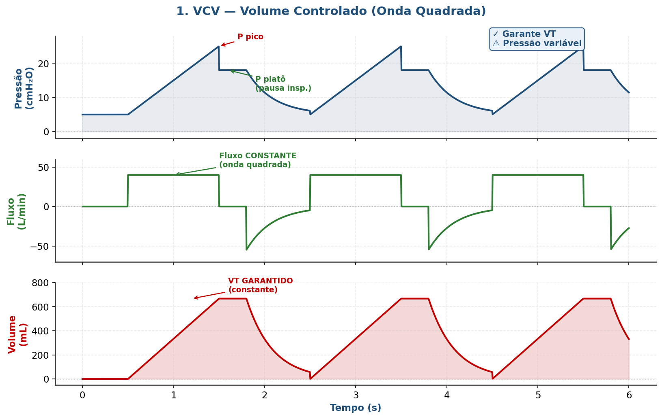
Figura 1 — Curvas características do VCV. Fluxo constante (onda quadrada), pressão variável com pico e platô (após pausa inspiratória), volume garantido.
Parâmetros que você ajusta:
- Volume corrente (VT): geralmente 6-8 mL/kg de peso PREDITO; em SDRA 4-6 mL/kg.
- Frequência respiratória (FR): 12-20 ipm; pode ir até 35 em SDRA com hipercapnia permissiva.
- Fluxo inspiratório: 40-80 L/min; ajusta o tempo inspiratório.
- Forma da onda de fluxo: quadrada (padrão) ou desacelerante.
- Pausa inspiratória: 0,5-2s para medir Pplatô (essencial em SDRA).
- PEEP e FiO₂.

Vantagens:
- Garante VT e ventilação minuto (essencial em pacientes apneicos/sedados profundos).
- Permite cálculo direto de complacência estática [VT/(Pplatô-PEEP)] e resistência [(Ppico-Pplatô)/Fluxo].
- Cálculo direto de driving pressure (ΔP = Pplatô - PEEP).
- Padrão dos grandes ensaios clínicos de SDRA (ARDSnet).

Desvantagens:
- Pressão pode subir perigosamente se piora a complacência ou aumenta resistência.
- Risco de barotrauma se Pplatô não for monitorada.
- Fluxo fixo pode ser insuficiente para paciente com drive elevado (causa air hunger).
- Menos confortável para paciente acordado.

💡 Quando usar VCV
SDRA seguindo protocolo ARDSnet (VT 6 mL/kg PI, Pplatô ≤ 30, ΔP ≤ 15) | Paciente sedado profundo / com BNM | Quando você precisa GARANTIR ventilação minuto (acidose grave) | Para mensurar mecânica pulmonar (complacência, resistência, ΔP, stress index).

4. 🟢 PCV — Pressão Controlada
Modo controlado a PRESSÃO. Você define a pressão de controle (acima da PEEP), tempo inspiratório, FR, PEEP e FiO₂. O fluxo é desacelerante (decai exponencialmente). O VT é consequência da mecânica pulmonar.
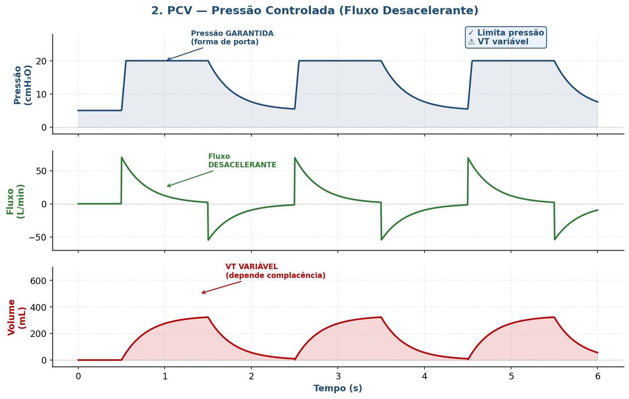
Figura 2 — Curvas características do PCV. Pressão em forma de "porta" (constante), fluxo desacelerante, volume variável conforme complacência.
Parâmetros que você ajusta:
- Pressão de controle (acima da PEEP): geralmente 12-25 cmH₂O.
- Tempo inspiratório (Tinsp): 0,8-1,2s na maioria dos pacientes.
- Frequência respiratória (FR), PEEP e FiO₂.
- Rise time / rampa: tempo para atingir a pressão alvo (50-200 ms).

Vantagens:
- Limita pressão (segurança contra barotrauma).
- Fluxo desacelerante atende melhor a demanda do paciente (mais conforto).
- Distribuição de gás potencialmente mais homogênea em pulmão heterogêneo.
- Bom para paciente com drive preservado e em transição para desmame.

Desvantagens:
- VT VARIÁVEL — pode ↓ subitamente se piora complacência (broncoespasmo, atelectasia) ou ↑ se melhora (pode causar VILI por hiperdistensão).
- Requer monitorização contínua do VT exalado e da ventilação minuto.
- Cálculo de mecânica é mais complexo (fluxo não-constante).

💡 Quando usar PCV
Vazamentos significativos (cuff com vazamento, ventilação não-invasiva): a pressão é mantida apesar da fuga | Pacientes com complacência muito ruim e Ppico alta no VCV | Pacientes pediátricos | Paciente com drive preservado em transição entre modo controlado e PSV | Quando se prioriza limite de pressão sobre garantia de volume.

5. ⚖️ VCV vs PCV — Comparativo Visual e Debate
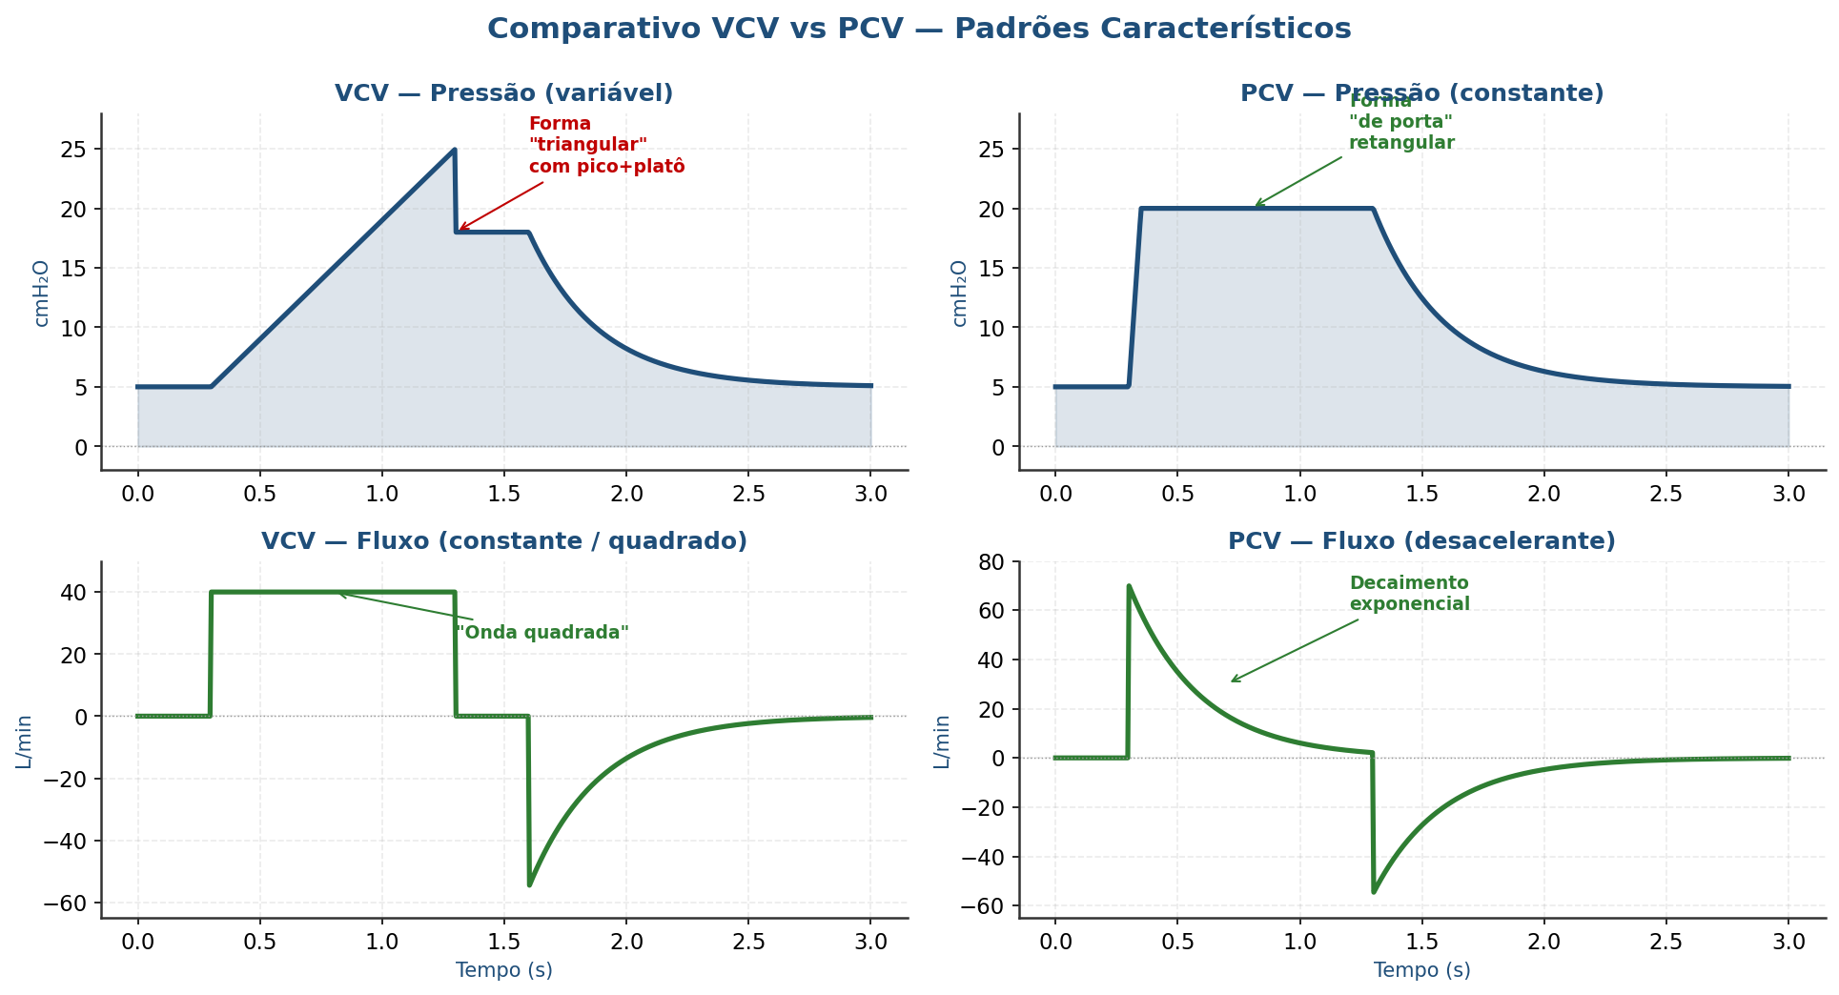
Figura 3 — Diferenças visuais entre VCV e PCV. À esquerda: VCV com pressão "triangular + platô" e fluxo quadrado. À direita: PCV com pressão "de porta" e fluxo desacelerante.

Característica | VCV | PCV
Variável controlada | Volume (VT fixo) | Pressão (P fixa)
Variável dependente | Pressão (variável) | Volume (variável)
Forma da onda de fluxo | Constante (quadrada) ou desacelerante | Sempre desacelerante (exponencial)
Forma da onda de pressão | Triangular com pico + platô (com pausa) | Retangular (forma de porta)
Garante VT? | ✓ SIM | ✗ NÃO (variável)
Limita pressão? | ✗ NÃO (sobe se piora complacência) | ✓ SIM
Mecânica pulmonar fácil? | ✓ SIM (Pplatô, complacência, ΔP, R) | Mais complexa (Pplatô = Pcontrole se Tinsp adequado)
Resposta a vazamentos | Ruim (perde VT, pressão cai) | Boa (mantém pressão)
Conforto / sincronia | Menor (fluxo fixo pode causar air hunger) | Maior (fluxo se adapta à demanda)
Indicação preferencial | SDRA (ARDSnet), apneia, BNM, mensuração de mecânica | Vazamento, drive preservado, transição para PSV, pediatria
Evidência de mortalidade | ARDSnet 2000 — protetor | Sem diferença vs VCV em meta-análises (Chacko 2015)

⚔️ O debate VCV vs PCV em SDRA
Meta-análise Cochrane (Chacko et al., 2015) e estudos posteriores: SEM diferença significativa de mortalidade entre VCV e PCV em SDRA, desde que estratégias protetoras sejam respeitadas (VT 6 mL/kg PI, Pplatô ≤ 30, ΔP ≤ 15). A escolha é mais por preferência institucional e familiaridade do que por evidência. O QUE importa é proteger, não o modo.

6. 🟣 PSV — Pressão de Suporte (Espontâneo)
Modo ESPONTÂNEO — paciente dispara TODOS os ciclos. Você apenas oferece um "empurrãozinho" de pressão a cada inspiração. É o modo padrão de DESMAME e o mais usado em pacientes acordados estáveis.
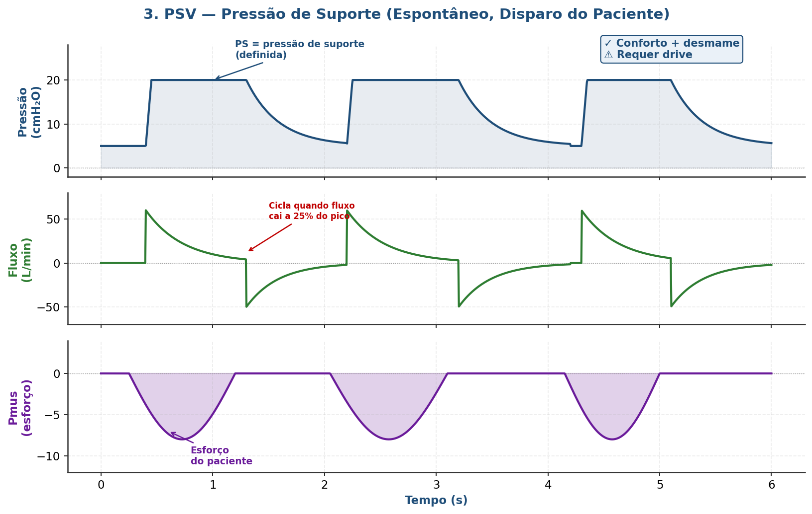
Figura 4 — Curvas características do PSV. Cada esforço do paciente (Pmus) gera um disparo do VM, com pressão de suporte definida e ciclagem por % do pico de fluxo (~25%).
Parâmetros que você ajusta:
- Pressão de suporte (PS): geralmente 5-15 cmH₂O acima da PEEP.
- PEEP, FiO₂.
- Critério de ciclagem: padrão 25% do pico de fluxo (ajustável de 10-50%).
- Rise time (rampa): 50-300 ms — quão rápido a pressão alvo é atingida.
- Sensibilidade do trigger.

Vantagens:
- Padrão para DESMAME (TRE — Teste de Respiração Espontânea, em PS 5-7 cmH₂O por 30-120 min).
- Maior conforto do paciente.
- Preserva atividade diafragmática (reduz disfunção diafragmática induzida pelo VM).
- VT, FR e tempo inspiratório determinados pelo paciente — adapta-se à demanda.

Desvantagens:
- Requer drive respiratório preservado (não funciona em apneia ou sedação profunda).
- Apneia → VM aciona ventilação de backup.
- Risco de assincronias (especialmente ciclagem prematura/tardia, trigger ineficaz).
- VT e ventilação minuto NÃO garantidos.

💡 Quando usar PSV
Desmame (TRE com PS 5-7 cmH₂O por 30-120 min — falha = retornar a modo controlado, NÃO progredir para extubação) | Paciente acordado e estável após resolução da causa primária | Conforto pós-cirúrgico | Transição entre modo controlado e extubação. NÃO usar em paciente sem drive ou em apneia.

7. ⚪ SIMV — Mandatório Sincronizado Intermitente
Modo HÍBRIDO que mistura ciclos mandatórios (VCV ou PCV) com ciclos espontâneos (PSV). A FR mandatória é fixa; entre os mandatórios, o paciente respira espontaneamente com pressão de suporte.
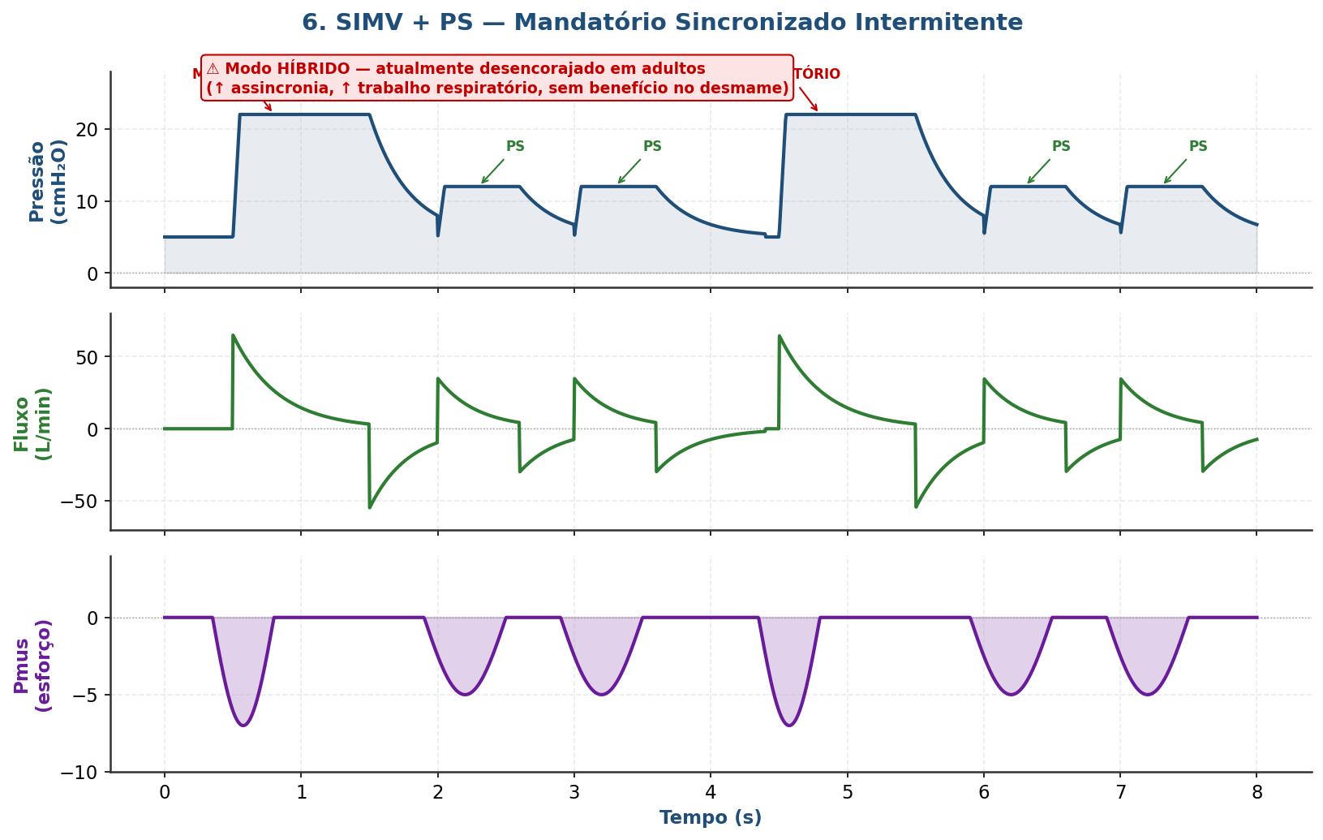
Figura 5 — SIMV + PS. Note os ciclos mandatórios maiores intercalados com ciclos espontâneos menores em PSV.

⚠️ ATENÇÃO — SIMV em adultos: NÃO É MAIS RECOMENDADO
Estudos clássicos (Brochard NEJM 1994, Esteban NEJM 1995) mostraram que SIMV como modo de DESMAME prolonga o tempo de VM comparado a PSV ou TRE com peça-T. O SIMV aumenta o trabalho respiratório (paciente "luta" entre ciclos mandatórios e espontâneos) e gera mais assincronias. Atualmente é considerado MODO HISTÓRICO em adultos. Ainda usado em pediatria/neonatal e por costume institucional.

Quando ainda pode ser visto:
- Pediatria e neonatal (uso ainda aceito).
- Por costume institucional (não por evidência).
- Transição rápida entre modo controlado e espontâneo (mas PSV faz isso melhor).
- Em prova TEMI, lembrar: SIMV NÃO É MAIS RECOMENDADO COMO DESMAME EM ADULTOS.

8. 🔴 APRV — Airway Pressure Release Ventilation
Modo de "CPAP intermitente". O paciente fica a maior parte do tempo em uma pressão alta (P-high) e periodicamente ocorrem LIBERAÇÕES (releases) curtas para uma pressão baixa (P-low). Permite respiração espontânea durante toda a fase P-high. Modo de RECRUTAMENTO sustentado, indicado em SDRA refratária.
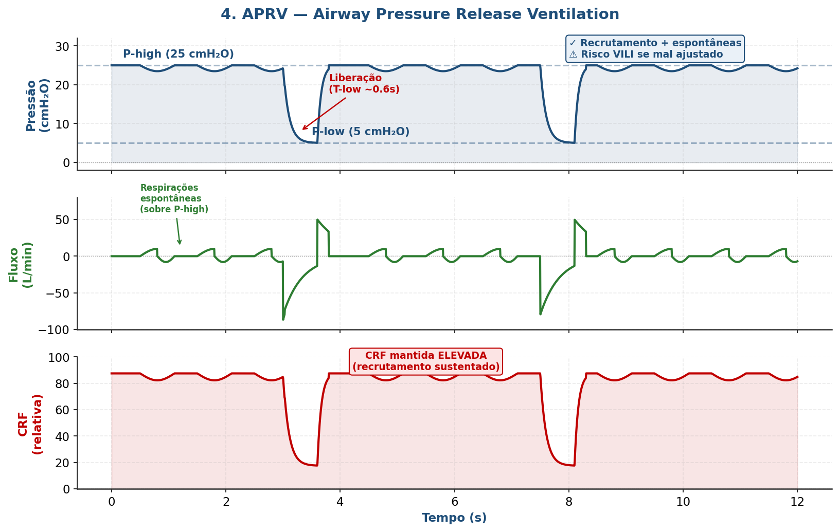
Figura 6 — APRV. Pressão alta (P-high) sustentada com liberações curtas (T-low ~0.6s). Respirações espontâneas ocorrem sobre a P-high. CRF mantida elevada → recrutamento.
Os 4 parâmetros do APRV:
- P-high: pressão alta sustentada (geralmente 25-30 cmH₂O).
- T-high: tempo na P-high (4-6 segundos).
- P-low: pressão baixa durante release (geralmente 0-5 cmH₂O).
- T-low: duração do release (0,4-0,8s — curto para evitar desrecrutamento).

Vantagens:
- Recrutamento alveolar SUSTENTADO (CRF elevada continuamente).
- Permite respiração espontânea (preserva diafragma, melhora hemodinâmica via ↑ retorno venoso).
- Pode reduzir necessidade de sedação.
- Em SDRA: reduz duração de VM em alguns estudos (Zhou et al., Intensive Care Med 2017).

Desvantagens:
- Curva de aprendizado íngreme — requer expertise.
- Pressão alta sustentada → risco de barotrauma se mal ajustado.
- Esforço espontâneo intenso pode causar P-SILI (Pendelluft, swing transpulmonar).
- Sedação profunda + APRV é contraproducente (perde a vantagem da espontaneidade).
- Ainda controverso — meta-análises divergem.

💡 Quando usar APRV
SDRA grave refratária à ventilação convencional protetora (alternativa antes/depois de prona) | Hipoxemia persistente (P/F < 150) que não respondeu a otimização de PEEP | Como ponte para ECMO em centros experientes. EVITAR em DPOC/asma (auto-PEEP), instabilidade hemodinâmica grave, ou sem expertise da equipe.

9. 🟪 NAVA — Neurally Adjusted Ventilatory Assist
Modo PROPORCIONAL revolucionário. Usa um cateter esofágico especial com eletrodos para captar a atividade elétrica do diafragma (Edi). A pressão entregue é PROPORCIONAL ao Edi — quanto mais o paciente quer respirar, mais o ventilador ajuda. É o que mais se aproxima da "respiração natural assistida".
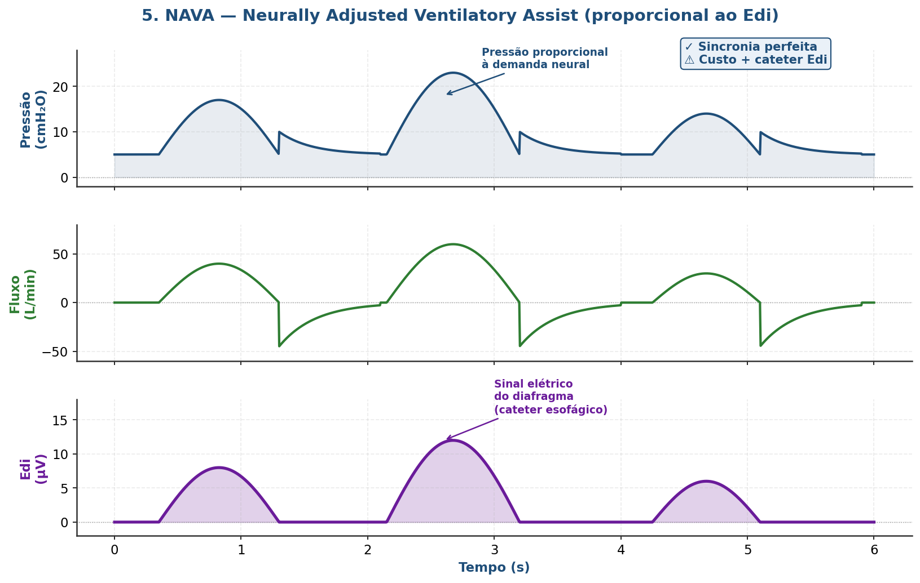
Figura 7 — NAVA. A pressão entregue é proporcional ao sinal elétrico do diafragma (Edi). Sincronia neural quase perfeita.
Como funciona:
- Cateter esofágico (substitui SNG) com array de eletrodos posiciona-se no nível do diafragma.
- Captura o sinal elétrico do diafragma (Edi, em microvolts).
- Pressão entregue = Edi × NAVA Level (cmH₂O por μV — você ajusta).
- Trigger e ciclagem são neurais (não pneumáticas) — bypass total das assincronias clássicas.

Vantagens:
- Sincronia paciente-ventilador praticamente perfeita.
- Reduz drasticamente assincronias (menos trigger ineficaz, duplo disparo, ciclagem prematura/tardia).
- Reduz necessidade de sedação.
- Pode reduzir tempo de VM em pacientes selecionados.
- Útil em pacientes difíceis de desmamar.

Desvantagens:
- Custo elevado (cateter Edi descartável é caro).
- Disponibilidade restrita (apenas ventiladores Maquet/Servo).
- Requer drive neural preservado (inútil em lesão de tronco encefálico, BNM, sedação profunda).
- Sinal Edi pode ser ruim em pacientes com lesão diafragmática direta.
- Ainda sem evidência robusta de redução de mortalidade (resultados promissores em coortes pequenas).

💡 Quando usar NAVA
Pacientes com assincronia refratária em PSV/PCV apesar de ajustes | Desmame difícil prolongado | UTIs de referência com expertise e equipamento | Pacientes pediátricos / neonatais (uso crescente).

10. 🟪 PAV+ — Proportional Assist Ventilation Plus
Modo proporcional similar ao NAVA, mas que mede o esforço a partir da MECÂNICA pulmonar (não do sinal neural). O ventilador calcula em tempo real a complacência e resistência através de oclusões breves e amplifica o esforço do paciente proporcionalmente.
Como funciona:
- Equação do movimento: P = (V × Elastância) + (Fluxo × Resistência).
- PAV+ assume um percentual de "unloading" (alívio de carga) que você ajusta — geralmente 50-80%.
- Quanto mais o paciente puxa, mais o ventilador ajuda — proporcionalmente.
- Não precisa de cateter especial (apenas TOT padrão).

Vantagens:
- Sincronia muito boa (similar ao NAVA).
- Sem necessidade de cateter especial — mais barato.
- Pode reduzir tempo de VM em pacientes selecionados (Kacmarek et al., Crit Care Med 2017).

Desvantagens:
- Disponível apenas em alguns ventiladores (Puritan Bennett 840/980 com licença).
- Requer drive preservado.
- Curva de aprendizado para titular o % de unloading.
- Em vazamentos significativos, cálculos ficam imprecisos.

11. 🔀 Modos Duais e "Inteligentes"
Modos que tentam combinar vantagens de VCV (garantia de VT) e PCV (limite de pressão), ou que usam algoritmos para automatizar ajustes. Os principais:

Modo | Conceito | Características
PRVC / VC+ / AutoFlow | PCV com alvo de volume | Ventilador ajusta automaticamente a pressão para entregar o VT alvo. Combina garantia de VT (como VCV) + fluxo desacelerante e limite de P (como PCV).
ASV | Adaptive Support Ventilation | Algoritmo (equação de Otis) calcula o melhor par VT/FR para minimizar trabalho respiratório. Ajusta-se em tempo real. Hamilton G5/C6.
INTELLiVENT-ASV | ASV com auto-ajuste de PEEP/FiO₂ | Versão mais avançada: usa SpO₂ e EtCO₂ para ajustar automaticamente PEEP, FiO₂ e ventilação minuto. Closed-loop completo.
SmartCare | Desmame automatizado em PSV | Algoritmo reduz progressivamente PSV se VT, FR e EtCO₂ estiverem em zona de conforto. Drager Evita.

⚠️ Modos automatizados — cuidado
Os modos "inteligentes" são úteis mas NÃO substituem o raciocínio clínico. Em SDRA, vários estudos mostram que algoritmos podem entregar VT > 8 mL/kg PI quando complacência melhora, perdendo a proteção. SEMPRE monitorar VT, Pplatô e ΔP, mesmo em modo automatizado.

12. 📊 TABELA MESTRE COMPARATIVA
Visão consolidada dos 6 principais modos para consulta rápida:

Aspecto | VCV | PCV | PSV | SIMV | APRV | NAVA
Tipo | Controlado | Controlado | Espontâneo | Híbrido | Espontâneo + libera | Proporcional
Variável controlada | Volume | Pressão | Pressão | Vol ou P | Pressão (2 níveis) | Edi (μV)
Trigger | Tempo (paciente em assist-control) | Tempo (paciente em assist-control) | Paciente | Tempo + paciente | Tempo (libera) + paciente (espontâneas) | Neural (Edi)
Ciclagem | Volume | Tempo | % pico fluxo (~25%) | Volume/Tempo + % fluxo | Tempo (T-high) | Neural (Edi)
VT garantido? | ✓ SIM | ✗ NÃO | ✗ NÃO | Mandat. SIM, esp. NÃO | ✗ NÃO | ✗ NÃO
Limite de P? | ✗ NÃO | ✓ SIM | ✓ SIM | Conforme tipo | ✓ SIM (P-high) | ✓ SIM (Edi-prop)
Necessita drive? | Não (controlado) | Não (controlado) | ✓ SIM | Misto | Idealmente sim | ✓ SIM (essencial)
Indicação principal | SDRA, BNM, sedação profunda | Vazamento, drive preservado, peds | Desmame, conforto | Histórico (peds, costume) | SDRA refratária | Assincronia refratária, desmame difícil
Risco principal | Barotrauma se P↑ | Hipo/hiperventilação se complac. muda | Apneia, assincronias | ↑ trabalho respiratório | P-SILI, barotrauma | Custo, falha do cateter

13. 🗺️ Fluxograma de Escolha do Modo
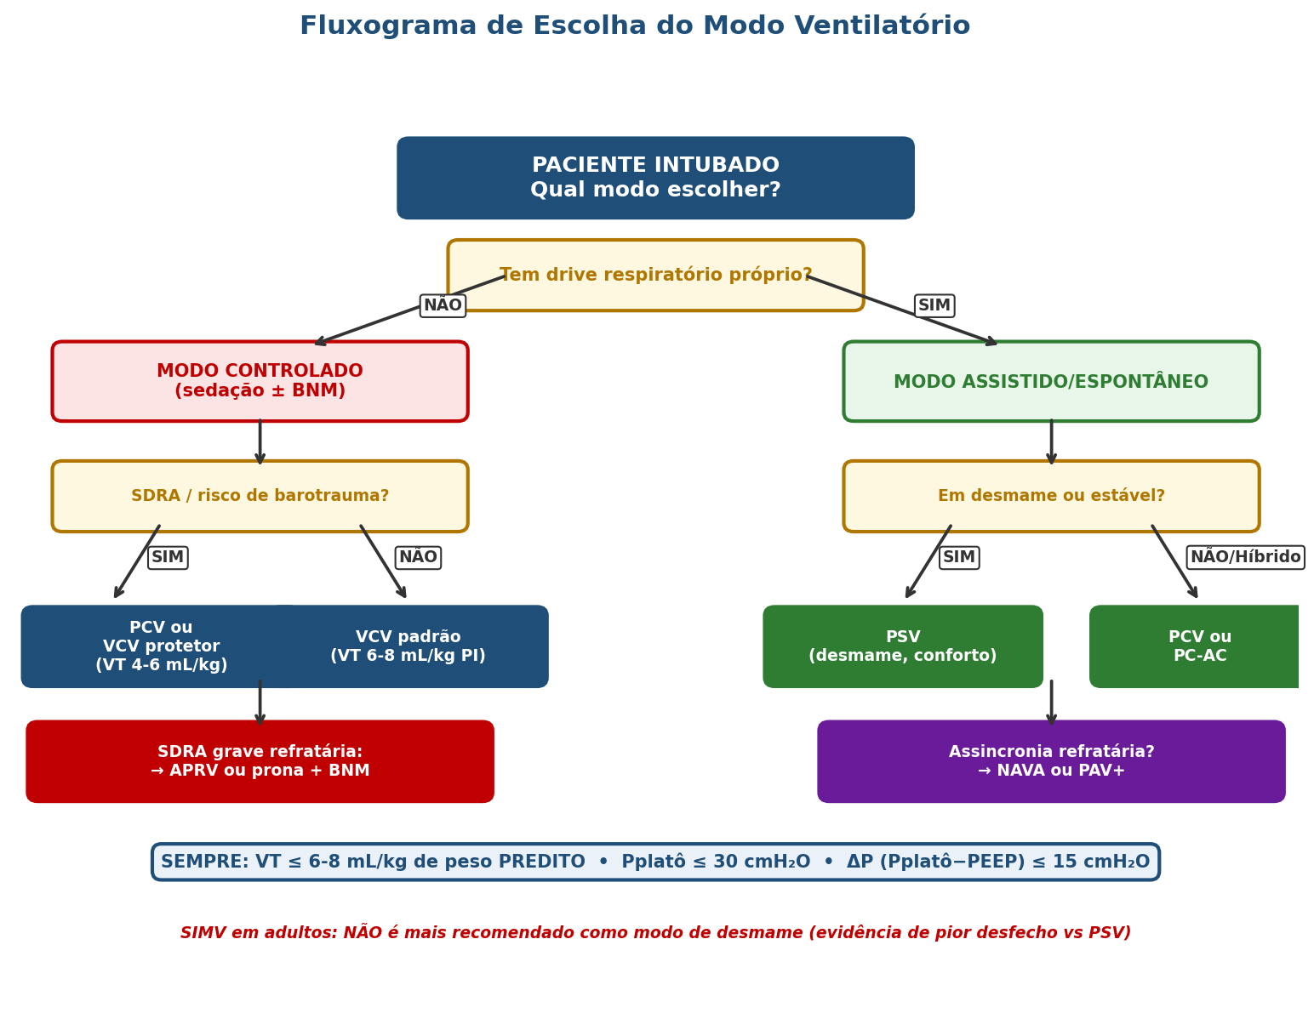
Figura 8 — Fluxograma decisório para escolha do modo ventilatório à beira-leito.

✅ 14. CHECKLIST PRÁTICO DE PLANTÃO
Decisão Rápida do Modo + Parâmetros Iniciais
🛟 Princípios universais (independentes do modo)
1) Calcular peso PREDITO (não real): Homem 50 + 0,91×(altura cm − 152,4); Mulher 45,5 + 0,91×(altura cm − 152,4). 2) VT ≤ 6-8 mL/kg PI. 3) Pplatô ≤ 30 cmH₂O. 4) ΔP (Pplatô − PEEP) ≤ 15 cmH₂O. 5) Reavaliar a cada 15-30 min após ajuste. 6) Monitorar SpO₂, EtCO₂, gasometria, mecânica.

CENÁRIO CLÍNICO | MODO INICIAL | PARÂMETROS INICIAIS
Pós-IOT estável (sem patologia pulmonar) | VCV ou PCV | VT 6-8 mL/kg PI | FR 12-16 | PEEP 5 | FiO₂ 40% | I:E 1:2
SDRA leve a grave | VCV (ARDSnet) | VT 4-6 mL/kg PI | FR até 35 (alvo pH > 7,15) | PEEP titulada | Pplatô ≤ 30 | ΔP ≤ 15 | Considerar prona se P/F < 150
DPOC exacerbado / asma grave | VCV ou PCV | VT 6-8 mL/kg PI | FR baixa (8-12) | I:E 1:3 ou maior | Fluxo alto (60-80 L/min) | PEEP 5-8 | Tolerar hipercapnia | Broncodilatador
Lesão neurológica (HIC) | VCV | VT 6-8 mL/kg PI | FR para alvo PaCO₂ 30-35 mmHg | PEEP 5-8 (cuidado com PIC) | Sedação profunda
Vazamento significativo (cuff/fístula) | PCV | Pcontrole 15-20 acima da PEEP | Tinsp 1s | FR 12-16 | PEEP conforme oxigenação
Paciente acordado, em transição para extubação | PSV | PS 8-12 | PEEP 5 | FiO₂ 30-40% | Avaliar TRE com PS 5-7 por 30-120 min
SDRA grave refratária (P/F < 100) | APRV | P-high 25-30 | T-high 4-6s | P-low 0-5 | T-low 0,4-0,8s | + prona + considerar BNM/ECMO
Assincronia refratária em PSV/PCV | NAVA ou PAV+ | Se disponível e expertise local | NAVA level 1-2 cmH₂O/μV | Titular pelo conforto
Apneia / sedação profunda / BNM | VCV | Modo controlado puro — paciente não dispara | Manter ventilação minuto adequada

🎯 Mantra TEMI
"O melhor modo é aquele que você conhece melhor, ajustado às metas protetoras (VT 6-8, Pplatô ≤30, ΔP ≤15) e adaptado ao paciente." Não há modo "superior" universal — há ESCOLHA APROPRIADA ao contexto. SIMV NÃO É MAIS RECOMENDADO PARA DESMAME EM ADULTOS.

15. 🤓 Curiosidades e Perlas TEMI
- VCV vs PCV em SDRA: Meta-análise Cochrane (Chacko 2015) e estudos posteriores mostram SEM diferença de mortalidade. O que importa é proteger (VT 6 mL/kg PI, Pplatô ≤30, ΔP ≤15), não o modo.
- ARDSnet 2000 (NEJM): Reduziu mortalidade absoluta em 9% (40% → 31%) com VT 6 vs 12 mL/kg. O modo usado foi VCV. Marco da medicina intensiva.
- Driving Pressure (Amato NEJM 2015): ΔP > 15 cmH₂O é preditor independente de mortalidade em SDRA, possivelmente mais relevante que o VT em si. Aplicável em qualquer modo.
- APRV - estudo de Zhou 2017 (ICM): RCT em SDRA precoce mostrou ↓ duração de VM, ↓ tempo de UTI vs VCV protetor. Porém estudos posteriores (Lim 2016, Ibarra-Estrada 2022) foram inconclusivos. APRV ainda é controverso.
- NAVA e desmame: Estudo de Demoule (Lancet Respir Med 2016) mostrou que NAVA reduz tempo até primeira extubação vs PSV em pacientes em desmame difícil.
- SIMV - por que caiu: Brochard NEJM 1994 e Esteban NEJM 1995 mostraram que SIMV PROLONGA tempo de VM no desmame vs PSV ou peça-T. Desde então é considerado obsoleto em adultos para esse fim.
- Paradoxo do PCV: Em pacientes com complacência muito ruim (SDRA grave), o fluxo desacelerante do PCV entrega o gás predominantemente nas regiões abertas, podendo HIPERINSUFLAR áreas saudáveis e gerar VILI regional. Daí a importância de monitorar VT.
- Forma da onda no monitor: Em VCV com fluxo CONSTANTE, a curva de pressão é triangular com pico e platô. Trocar para fluxo DESACELERANTE em VCV "imita" o PCV — chamado VCV+ ou Volume Plus em alguns ventiladores.
- PRVC (Servo-i) = AutoFlow (Drager) = VC+ (Puritan Bennett): Mesma coisa, nomes diferentes. Modo dual que entrega VT garantido com pressão limitada, ajustando-se ciclo a ciclo.
- Pendelluft em APRV: Esforço espontâneo intenso causa redistribuição de ar entre regiões pulmonares (de dependentes para não-dependentes), gerando hiperdistensão regional sem mudar VT global. Pode causar VILI mesmo em paciente "protegido".
- ASV (algoritmo de Otis): Calcula a frequência respiratória que minimiza o trabalho respiratório com base na constante de tempo do paciente. Fórmula: f = √(1 + 4πE'×RC) / (2πE'×RC), onde E' = ventilação alveolar / capacidade pulmonar.
- Curiosidade nerd: O termo "NAVA" foi proposto por Christer Sinderby (Toronto/Karolinska) em 1999. Levou 10+ anos para ser comercialmente disponível. O cateter Edi tem 9 eletrodos para captar o sinal do diafragma.

16. 📚 Referências e Aprofundamento
- Tobin MJ. Principles and Practice of Mechanical Ventilation. 3ª ed. McGraw-Hill, 2013.
- ARDS Network. Ventilation with lower tidal volumes for acute lung injury. N Engl J Med. 2000;342:1301-1308.
- Amato MBP, Meade MO, Slutsky AS, et al. Driving pressure and survival in ARDS. N Engl J Med. 2015;372:747-755.
- Chacko B, Peter JV, Tharyan P, et al. Pressure-controlled versus volume-controlled ventilation for acute respiratory failure due to acute lung injury (ALI) or acute respiratory distress syndrome (ARDS). Cochrane 2015.
- Zhou Y, Jin X, Lv Y, et al. Early application of airway pressure release ventilation may reduce the duration of mechanical ventilation in acute respiratory distress syndrome. Intensive Care Med. 2017;43:1648-1659.
- Demoule A, Clavel M, Rolland-Debord C, et al. Neurally adjusted ventilatory assist as an alternative to pressure support ventilation. Lancet Respir Med. 2016;4:716-726.
- Brochard L, Rauss A, Benito S, et al. Comparison of three methods of gradual withdrawal from ventilatory support during weaning from mechanical ventilation. N Engl J Med. 1994;332:345-350.
- Esteban A, Frutos F, Tobin MJ, et al. A comparison of four methods of weaning patients from mechanical ventilation. N Engl J Med. 1995;332:345-350.
- Kacmarek RM, Pirrone M, Berra L. Assisted mechanical ventilation: the future is now! BMC Anesthesiology. 2015;15:110.
- Diretrizes Brasileiras de Ventilação Mecânica AMIB/SBPT, 2013.
- Chatburn RL. Computer Control of Mechanical Ventilation. Respir Care. 2004;49:507-517.

Recursos online recomendados:
- Curso AMIB de Ventilação Mecânica (módulo de modos ventilatórios) — alinhado ao TEMI.
- Deranged Physiology — capítulos detalhados sobre cada modo.
- Mechanical Ventilation Channel (Cleveland Clinic - Eduardo Mireles-Cabodevila).
- EMCrit / PulmCrit — abordagens críticas.
- ICU One Pager — infográficos de modos.

— Documento elaborado para uso prático em UTI e Emergência —
Dr. Aldenir Rocha | CRM 16587 | RQE 11846

